Instructie inschrijven drives

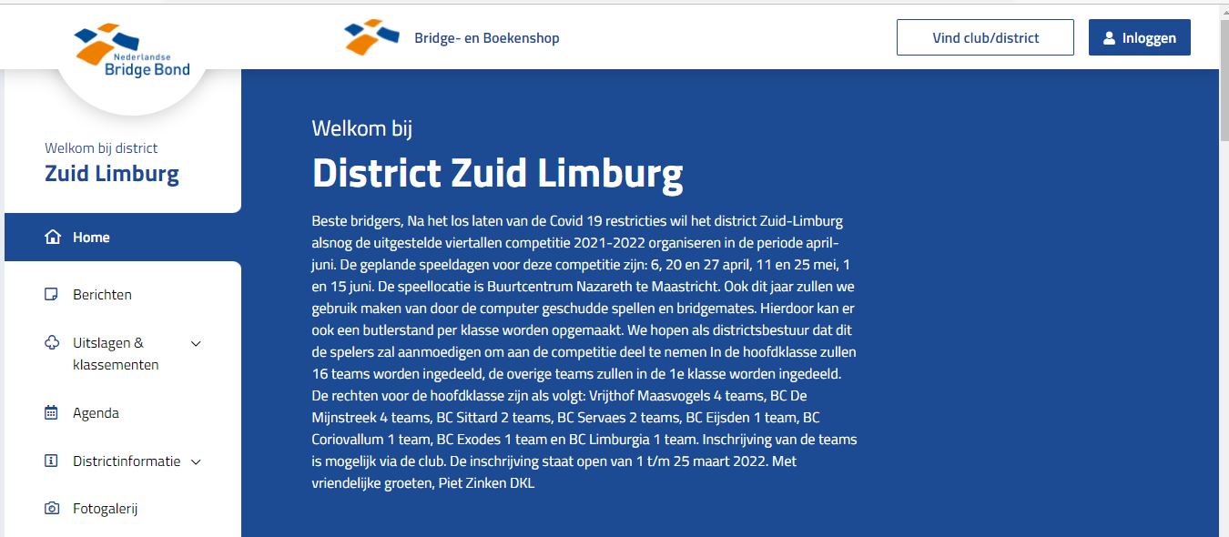

Klik op deze pagina van het district op “inloggen rechts” boven in het scherm.
Geef je NBB lidnummer en wachtwoord in.
Heb je nog geen wachtwoord vraag dit dan aan via MijnNBB.
Als je ingelogd bent klik dan op de rubriek agenda links in het scherm.

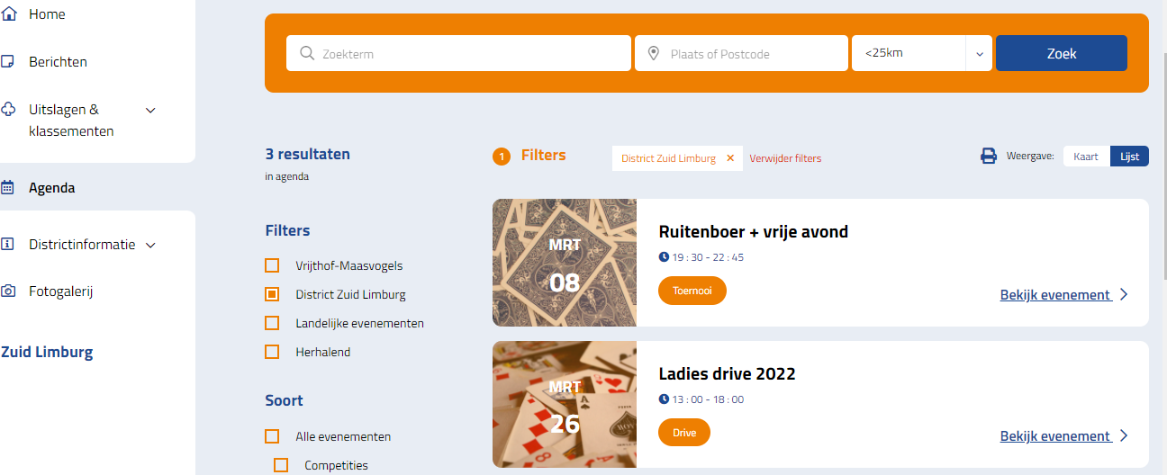
Zoek de drive waar je aan wilt deelnemen op en klik op “bekijk evenement”.
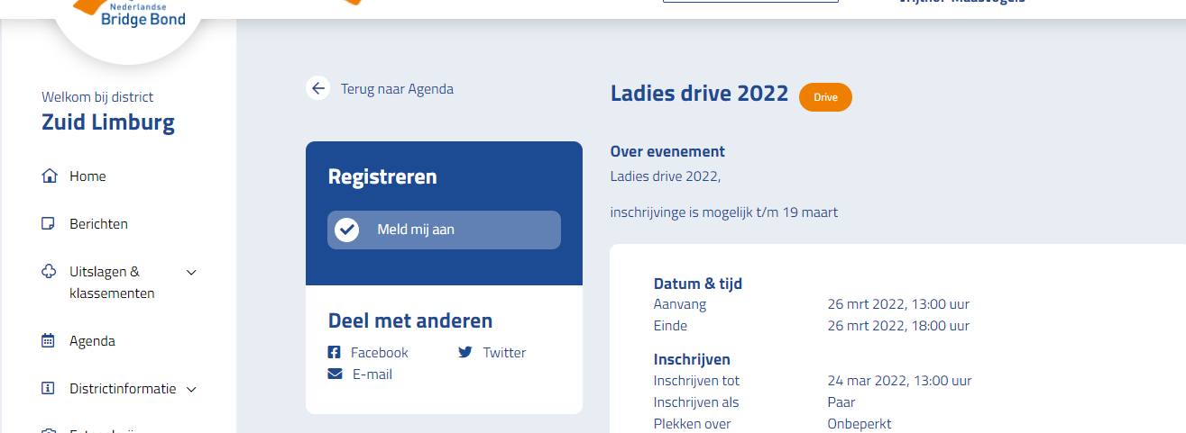

Klik vervolgens op “Meld mij aan”.

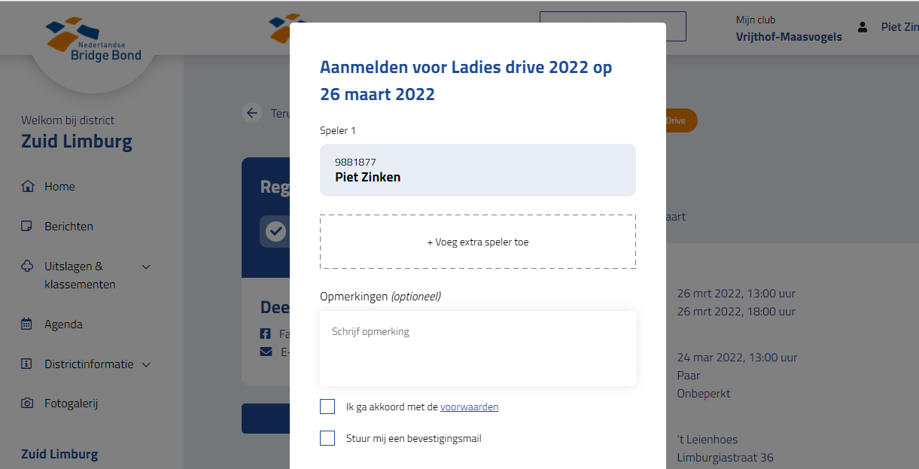

Je eigen naam staat al ingevuld en via “voeg extra speler toe” kun je je partner opgeven.
Vink indien nodig de 2 vakjes aan en klik op “Bevestig aanmelding”.
Je krijgt vervolgens een bevestiging gestuurd op het mailadres dat bij de NBB bekend is.

